液状化可能性

８／８大阪府被害想定（Mw=9.0）
【参考】東南海・南海地震（H19.3 大阪府地震被害想定）（Mw=8.6）

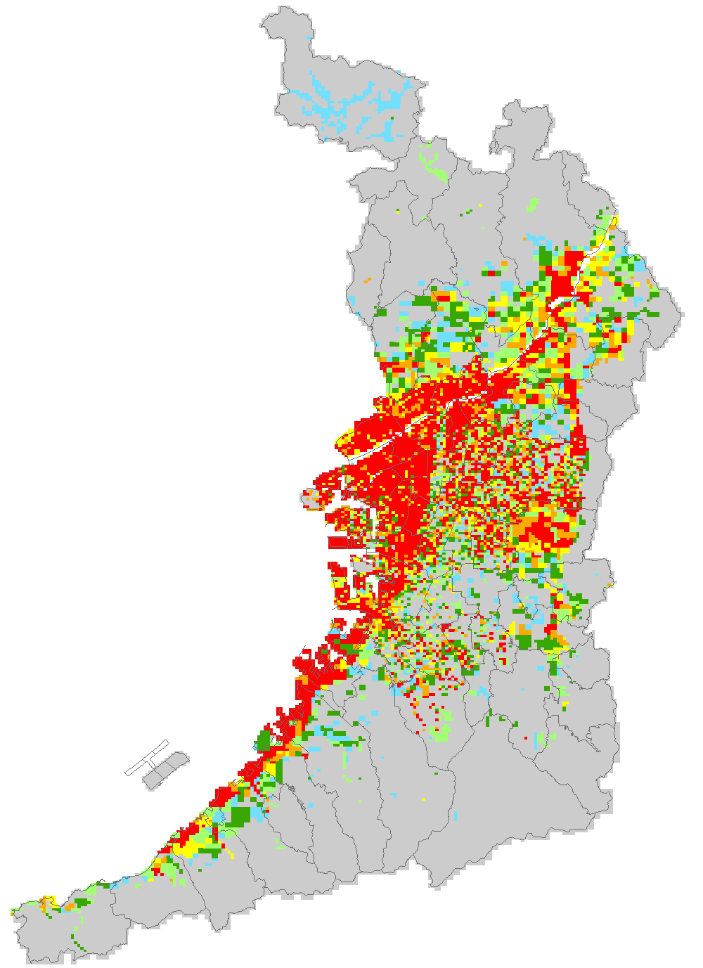
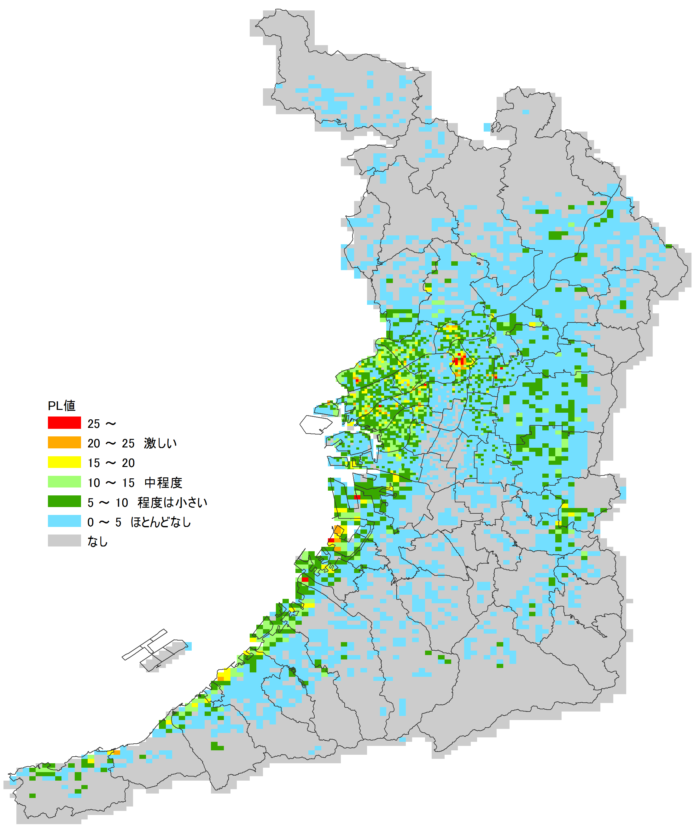

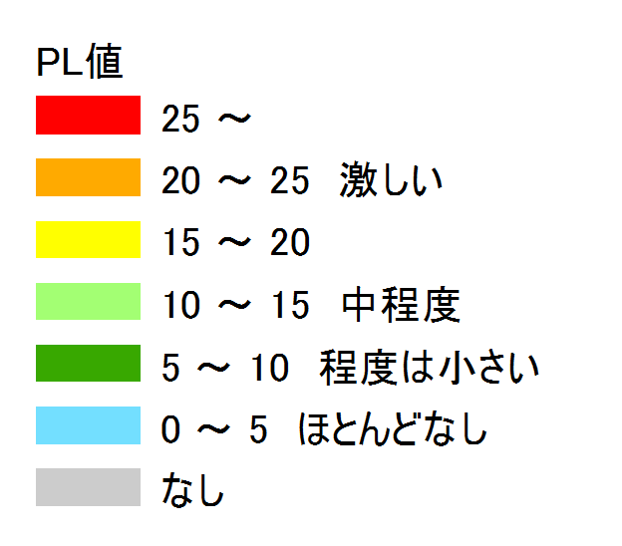

- 11 -

